**需求规格说明书**

**《随时记账APP系统》**

**编写日期：2021.6.11**

**项目组：**

|  |  |  |
| --- | --- | --- |
| **学号** | **姓名** | **角色** |
| **201931061453** | **贾淑娴** | **组长** |
| **201931061452** | **张秋凡** | **组员** |
| **201931061404** | **徐燕** | **组员** |
| **201931061490** | **薛淑梅** | **组员** |
| **201931061491** | **苟利娜** | **组员** |
| **201931061279** | **刘文静** | **组员** |

**修改日志**

|  |  |  |
| --- | --- | --- |
| 修改者 | 修改日期 | 备注说明 |
|  |  |  |
|  |  |  |
|  |  |  |
|  |  |  |
|  |  |  |
|  |  |  |
|  |  |  |
|  |  |  |
|  |  |  |
|  |  |  |

# 引言

## 目的

本节描述软件产品需求规格说明书（SRS）的目的，如：

定义软件总体要求，作为用户和软件开发人员之间相互了解的基础；

提供性能要求、初步设计和对用户影响的信息，作为软件人员进行软件结构设计和编码的基础；

作为软件总体测试的依据。

定义了随时记账app的总体要求，限制和约束等，作为用户和软件开发人员达成的协议书，作为着手进行设计工作的基础和依据，系统开发完成以后，为产品的验收提供了依据。由于用户要能看懂，并且还能发现和指出其中的错误，这对于保证软件系统的质量有很大的作用。

## 定义

本节列出SRS中用到的全部需求的术语、定义和缩略语清单。这些信息可以由SRS的附录提供，也可以参考其他的文件，如果有，本节必须指明。

1.项目的目的与目标：项目的目的是对于开发本系统意图的概括。项目的目标是将目的细化后的具体描述。项目的目标是明确的、可度量的、可以达到的，项目的范围应能确保项目的目标可以达到。

2.术语定义

1. 明细：收入支出的时间、类型、金额、名称
2. 图表：支出和收入趋势的波形图和圆饼图
3. 记账：新增账单信息

## 参考资料

本节列出下列资料：

经核准的用户合同、《用户需求说明书》、《项目开发委托合同书》、《技术可行性报告》等文件；

本项目的较高层次的开发文档，如：《项目开发计划》等；

SRS中各处引用的资料、标准和规范。

列出这些资料的作者、标题、编号、发表日期、出版单位或资料来源。

# 软件总体概述

## 软件标识

软件名称：《随时记账app》

软件缩写:ATapp

版本号：1.0

## 软件描述

### 系统属性

本节描述被开发软件与其他相关产品之间的关系。

如果该软件是独立的，应在本节说明；

如果该软件是一个更大的系统的一个组成部分，则应说明本产品与该系统中其他各组成部分之间的关系。如果这部分内容已包含在较高层次的说明（如《用户需求说明书》）中，应在本节指明。

本软件和其它相关软件属于同类产品，是一个独立的个体。

### 开发背景

随着人民消费水平的提高以及支付手段及购物场景的日趋多样化，人们对于自己的开支消费未能有着很好的整体把握，而单纯的采用记事本记账，条目繁多而杂乱。用户对于收支记账有着较大的需求。而专业的记账软件，通过良好的归类和便捷的记账功能，让用户方便的记下自己的每一笔开支，并且通过图表形式，清晰的了解自己的收支情况和变化趋势。

现今，P2P市场如火如荼，各路人士都想分一杯羹，然而不可能谁都有余额宝那样的入口和用户量，也不是谁都有陆金所那样的老牌背景和专业口碑。此时，作为记账工具APP，带着理财的属性，作为理财借贷产品的入口之一，其背后有着极大的想象空间。

目前市场上不乏各类记账APP，如鲨鱼、钱迹、随手记、挖财等，功能繁多、各式各样，但是真正能方便用户一直使用的却寥寥无几。“随时记账app”选择从便民的角度出发，将页面设计得简洁大气，同时使用起来更方便快捷，用户可通过添加便签在桌面直接编辑而无需进入APP就能轻松记账，去除了很多细微又不实用的功能，功能简单却完全能够满足用户需求。“随时记账app”规避了一直以来多数APP带广告的特点，使得用户体验得到大大提升。

### 软件功能

本节为软件功能提供一个摘要，无须描述功能的细节。应为每一软件功能的需求分配一个唯一性的标识，以利于需求的跟踪和测试。应说明功能的优先级定义，和每一功能的优先级（从用户角度而言）。优先级定义可采用以下方法（QFD对功能需求的分类方法）：

* + - * 1. 高——可以自动将用户当日通过手机进行的任何一项收支交易（无论是微信交易还是支付宝交易或是其他交易渠道）记录在“账单”上。“账单”的每一条记录都是现实生活中的一笔收支交易，记录这该交易的相关信息，包括付款或打款人的名字，交易金额，交易时间等。自动生成支出账单，将每一日的账单支出内容进行汇总并按周、月、年等时间间隔进行统计，用户可从统计结果中看出自己在某个时间段的总支出是多少，这些支出分别用于哪些方面（如饮食，服装，美妆，学习等），这些方面又分别花了多少钱，这些钱在总支出中占比多少等等。用户还可以在统计结果中展开某一方面的支出，查看该方面支出的每一项支出记录的详情。自动生成收入账单，将每一日的账单收入内容进行汇总并按周、月、年等时间间隔进行统计，用户可从统计结果中看出自己在某个时间段的总收入详情。用户还可以对自己的信息进行修改，如账号管理、隐私设置；
        2. 中——自动将用户当日通过手机进行的任何一项收支交易记录在账单上，将每一笔支出进行分类，按照事件将用户的收入详情进行统计；
        3. 低——可以满足用户日常的记账需求，查看支出和收入明细。

*可用以下表格来说明软件功能：*

|  |  |  |  |  |
| --- | --- | --- | --- | --- |
| **序号** | **功能名称** | **功能需求标识** | **优先级** | **简要描述** |
| 1 | 明细 | L1 | 中 | 查看用户最近的支出信息，包括消费类型、时间、金额和名称。 |
| 2 | 图表 | L2 | 中 | 将用户最近的消费情况按类型进行分类，用图表展示。 |
| 3 | 记账 | L3 | 中 | 用户可以在这个功能区里面添加一些其它的消费信息。 |
| 4 | 我的 | L4 | 高 | 查看个人信息，用户可以修改个人信息，密码等。 |

*也可配合软件的功能结构图加以说明。*

软件功能结构图如下：

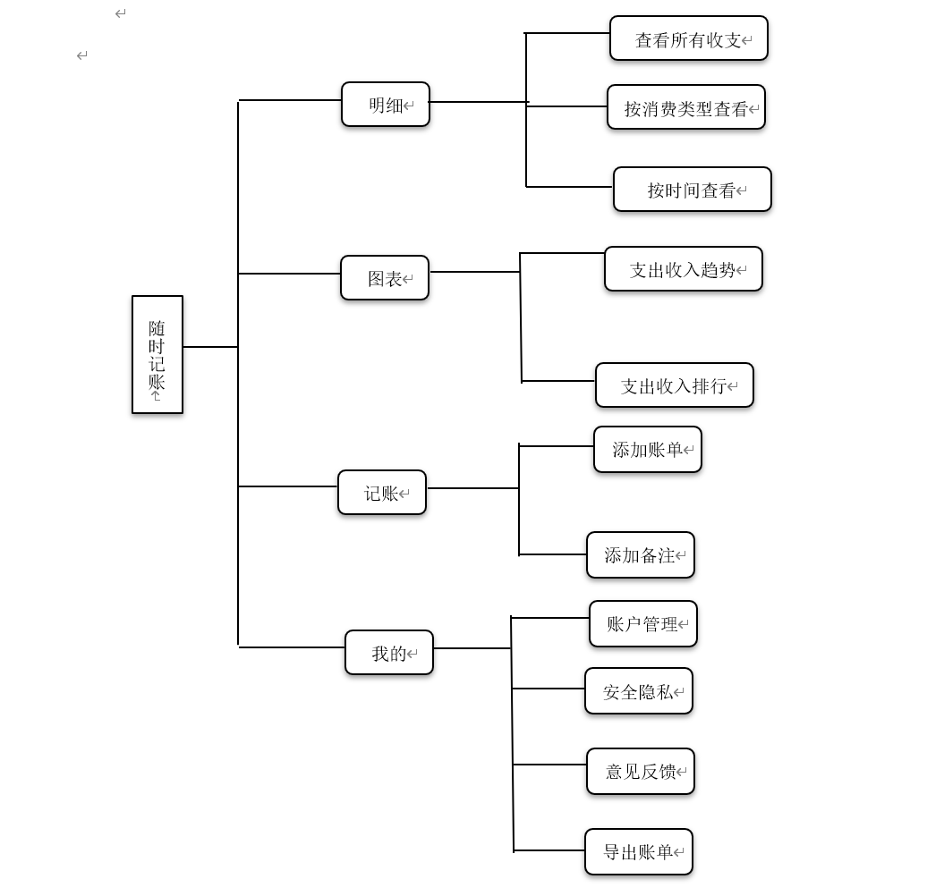

## 用户的特点

本节描述影响具体软件需求的最终用户的特点，充分说明用户方操作人员、维护人员的教育水平和技术专长，这是对软件开发工作的重要约束。

本软件的用户主要为日常对记账有需求的群体。用户方操作人员要求用户学历为小学及初中以上，能够熟练使用手机上的软件；维护人员要求学历至少本科以上，计算机水平好，能够熟练掌握手机的软硬件知识，能完成软件的日常维护工作。

## 限制与约束

*本节描述软件开发工作的某些限制，例如经费限制、开发期限、硬件限制、编程语言、通信协议、安全和保密要求、开发过程中须遵守的某些标准或规则。*

*本节内容不是陈述具体需求或设计约束，而是为具体需求以及设计约束的描述提供依据。*

限制：

1. 开发期限：软件开发时间不足，在短时间内难以完成更多功能的设计，还有很多细节的地方需要完善
2. 思维限制，没有考虑到所有可能出现的情况，可能会给后期测试带来一定的问题
3. 编程语言限制：HTML，Java
4. 通信协议：TCP/IP

约束：

1. 需要能够应对各种突发事件，并且给出用户提示和用户操作
2. 需要有保密措施，保证用户账号安全和隐私信息
3. 需要具备简易操作的条件，让用户更容易上手，增加用户体验感

# 具体需求

## 功能需求

*本节将该功能需求具体描述为输入、处理和输出的需求。本节可用自然语言描述；也可用形式化的方法描述，如数据流图（DFD）方法。本节由以下内容组成：*

* + - * 1. *输入：详细描述该功能的所有输入数据，包括：输入源、类型、长度、数值范围、精度、量纲、数量、更新和处理频度等；*
        2. *处理：定义对输入数据的全部操作，以获得预期的输出数据，包括：输入数据的有效性检验、操作时序或优先级、异常情况处理、输出数据的有效性检验等；*
        3. *输出：详细描述该功能的所有输出数据，包括：接受者、类型、长度、数值范围、精度、量纲、数量、出错信息等。*

*可用下表方式描述：*

|  |  |  |  |  |  |  |  |
| --- | --- | --- | --- | --- | --- | --- | --- |
| 功能编号 | 1 | | | | | | |
| 功能名称 | 历史交易记录 | | | | | | |
| 功 能  描 述 | 筛选出指定用户的历史账单记录，并展示出来。 | | | | | | |
| 输入项 | 输入源 | 类型 | 长度 | | 取值范围 | 量纲 | 更新 |
| UserNum | varchar | 10 | | 0000000000——9999999999 |  |  |
| 处理描述 | a.将进行查看交易记录操作的用户id与数据库中相关用户的账交易记录进行对比查询出符合条件的交易记录  异常情况处理：  a1:无输入的用户id的账单记录，显示空白明细页面 | | | | | | |
| 输出项 | 接受者 | 类型 | | 长度 | 数值范围 | 量纲 | 出错信息 |
| PayNum | float | |  |  | 元 |  |
| PayName | varchar | | 10 |  |  | 在约束之外 |
| time | datetime | | 8 | 1/1/1753 ——  12/31/9999 | 日（day） | 在指定日期之外 |
| 界面要求 | 1）明细界面色彩与主界面色彩基本一致  2）明细界面部分字体，尤其是金额要做到醒目  3）要做到排列整齐，按照日期从近到远顺序排列 | | | | | | |

|  |  |  |  |  |  |  |  |
| --- | --- | --- | --- | --- | --- | --- | --- |
| 功能编号 | 2 | | | | | | |
| 功能名称 | 账单查询 | | | | | | |
| 功 能  描 述 | 该功能实现用户搜索某一指定时间的交易明细，并展示出来。 | | | | | | |
| 输入项 | 输入源 | 类型 | 长度 | 取值范围 | | 量纲 | 更新 |
| UserNum | varchar | 10 | 0000000000——9999999999 | |  |  |
| 指定时间 | datetime | 8 | 1/1/1753 ——  12/31/9999 | | 日（day） |  |
| 当前时间 | datetime | 8 | 1/1/1753 ——  12/31/9999 | | 日（day） | 每日更新 |
| 处理描述 | a.将指定时间与当前时间进行比对  b.通过输入的用户id筛选出指定用户的交易记录  c.将用户交易时间与指定时间进行对比，查询出指定日期的账单明细  异常情况处理：  a1: 指定日期大于当前日期，显示提示输入有误的窗口  b1：无输入的用户id的账单记录，显示空白明细  c1:用户在该指定日期，无交易记录，显示空白明细界面 | | | | | | |
| 输出项 | 接受者 | 类型 | 长度 | | 数值范围 | 量纲 | 出错信息 |
| PayNum | float |  | |  | 元 |  |
| PayName | varchar | 10 | |  |  | 在约束之外 |
| time | datetime | 8 | | 1/1/1753 ——  12/31/9999 | 日（day） | 在指定日期之外 |
| 界面要求 | 1）明细界面色彩与主界面色彩基本一致  2）明细界面部分字体，尤其是金额要做到醒目 | | | | | | |

|  |  |  |  |  |  |  |  |  |
| --- | --- | --- | --- | --- | --- | --- | --- | --- |
| 功能编号 | 3 | | | | | | | |
| 功能名称 | 分类查询 | | | | | | | |
| 功 能  描 述 | 通过选择账单类别查看某一类型的账单明细 | | | | | | | |
| 输入项 | 输入源 | 类型 | 长度 | 取值范围 | | 量纲 | | 更新 |
| UserNum | varchar | 10 | 0000000000——9999999999 | |  | |  |
| PayName | varchar | 10 | 0000000000——9999999999 | |  | |  |
| 处理描述 | a.通过输入的用户id筛选出指定用户的交易记录  b.将用户交易类型与指定类型进行对比，查询出指定类别的账单明细  异常情况处理：  a1：无输入的用户id的账单记录，显示空白明细  b1:用户无该类别的交易记录，显示空白明细界面 | | | | | | | |
| 输出项 | 接受者 | 类型 | 长度 | 数值范围 | 量纲 | | 出错信息 | |
| PayNum | float |  |  | 元 | |  | |
| PayName | varchar | 10 |  |  | | 在约束之外 | |
| time | datetime | 8 | 1/1/1753 ——  12/31/9999 | 日（day） | | 在指定日期之外 | |
| 界面要求 | 1）明细界面色彩与主界面色彩基本一致  2）明细界面部分字体，尤其是金额要做到醒目  3）要做到排列整齐，按照日期从近到远顺序排列 | | | | | | | |

|  |  |  |  |  |  |  |  |
| --- | --- | --- | --- | --- | --- | --- | --- |
| 功能编号 | 4 | | | | | | |
| 功能名称 | 交易趋势 | | | | | | |
| 功 能  描 述 | 查看用户一年以来的交易趋势 | | | | | | |
| 输入项 | 输入源 | 类型 | 长度 | 取值范围 | | 量纲 | 更新 |
| UserNum | varchar | 10 | 0000000000——9999999999 | |  |  |
|  | Year | int |  | 2021-2147483648 | | 年 | 年 |
| 处理描述 | a.通过输入的用户id筛选出指定用户的交易记录  b.通过计算出上一年的年份，查找出指定用户在前一年的交易明细  c.按照交易类型的差异将交易记录进行分类  d.计算出每一类别的交易金额在总金额中的占比，输出形成图表。  异常情况处理：  a1：无输入的用户id的账单记录，显示空白明细  b1:用户无上一年的交易记录，显示提示框给予提示 | | | | | | |
| 输出项 | 接受者 | 类型 | 长度 | 数值范围 | 量纲 | | 出错信息 |
| PayNum | float |  |  | 元 | |  |
| PayName | varchar | 10 |  |  | | 在约束之外 |
| InComeName | varchar | 10 |  |  | | 在约束之外 |
| InComeNum | float |  |  | 元 | | 出错信息 |
| 界面要求 | 1）趋势表界面色彩与主界面色彩基本一致  2）支出占比柱与收入占比柱要用不同的颜色进行区分，两种颜色应当差别巨大，防止用户将二者混淆  3）各种类别的柱之间应留有一定距离 | | | | | | |

|  |  |  |  |  |  |  |  |  |
| --- | --- | --- | --- | --- | --- | --- | --- | --- |
| 功能编号 | 5 | | | | | | | |
| 功能名称 | 支出收入排行 | | | | | | | |
| 功 能  描 述 | 系统通过比较总金额，按照从高到低分别列出收入最高和支出最高的交易类别 | | | | | | | |
| 输入项 | 输入源 | 类型 | 长度 | 数值范围 | | 量纲 | | 更新 |
| PayNum | float |  |  | | 元 | |  |
| PayName | varchar | 10 |  | |  | |  |
| InComeName | varchar | 10 |  | |  | |  |
| InComeNum | float |  |  | | 元 | |  |
| 处理描述 | a.通过输入的用户id筛选出指定用户的交易记录  b. 按照交易类型的差异将交易记录进行分类  c. 计算出每一类别的交易金额在总金额  d.按照交易金额从高到低输出排行表格  异常情况处理：  a1：无输入的用户id的账单记录，显示空白明细 | | | | | | | |
| 输出项 | 接受者 | 类型 | 长度 | | 数值范围 | | 量纲 | 出错信息 |
| PayNum | float |  | |  | | 元 |  |
| PayName | varchar | 10 | |  | |  | 在约束之外 |
| InComeName | varchar | 10 | |  | |  | 在约束之外 |
| InComeNum | float |  | |  | | 元 | 出错信息 |
| 界面要求 | 1）排行榜界面色彩与主界面色彩基本一致  2）排行榜第一的消费或收入类别用醒目色彩表明  3）收入排行榜与支出排行榜前有明显提示，并且两个排行榜有一定的距离。 | | | | | | | |

|  |  |  |  |  |  |  |
| --- | --- | --- | --- | --- | --- | --- |
| 功能编号 | 6 | | | | | |
| 功能名称 | 记账 | | | | | |
| 功 能  描 述 | 用户输入金额选择不同类别进行交易记录 | | | | | |
| 输入项 | 输入源 | 类型 | 长度 | 数值范围 | 量纲 | 更新 |
| PayNum | float |  |  | 元 |  |
| PayName | varchar | 10 |  |  |  |
| InComeName | varchar | 10 |  |  |  |
| InComeNum | float |  |  | 元 |  |
| time | datetime | 8 | 1/1/1753 ——  12/31/9999 | （day）天 |  |
| 处理描述 | a.比较用户选择的是收入类型还是支出类型  b.将用户输入的交易明细写入交易明细数据库 | | | | | |
| 输出项 | 无 | | | | | |
| 界面要求 | 1）记账界面要求简洁，只保留几个必要的空格  2）界面色彩要与主界面相对一致 | | | | | |

|  |  |  |  |  |  |  |
| --- | --- | --- | --- | --- | --- | --- |
| 功能编号 | 7 | | | | | |
| 功能名称 | 添加备注 | | | | | |
| 功 能  描 述 | 用户通过添加备注对某一条交易记录进行说明，方便在后期查看时理解。 | | | | | |
| 输入项 | 输入源 | 类型 | 长度 | 取值范围 | 量纲 | 更新 |
| UserNum | varchar | 10 | 0000000000——9999999999 |  |  |
| 说明 | varchar | 20 |  | 字 |  |
| 处理描述 | a.用户选择添加备注，并输入用户的备注  b.将用户的备注添加的数据库  异常情况处理：  a1.用户的备注超出范围，禁止用户继续输入 | | | | | |
| 输出项 | 无 | | | | | |
| 界面要求 | 1）备注界面色彩与主界面色彩基本一致  2）界面简洁，只保留必须的及格选项  3）在界面右下角给出提示，以防输入越界 | | | | | |

|  |  |  |  |  |  |  |
| --- | --- | --- | --- | --- | --- | --- |
| 功能编号 | 8 | | | | | |
| 功能名称 | 账户管理（注册） | | | | | |
| 功 能  描 述 | 用户在下载该app后可以选择注册使用 | | | | | |
| 输入项 | 输入源 | 类型 | 长度 | 取值范围 | 量纲 | 更新 |
| UserName | varchar | 20 |  |  |  |
| UserPass | varchar | 10 |  |  |  |
| 处理描述 | a.用户输入用户名和密码  b.系统将用户数据存入用户数据库  c.系统生成对应用户的ID | | | | | |
| 输出项 | 无 | | | | | |
| 界面要求 | 1）注册界面色彩与主界面色彩基本一致  2）界面简洁，只保留必要的输入框  3）提示字符用红色等醒目字体 | | | | | |

|  |  |  |  |  |  |  |
| --- | --- | --- | --- | --- | --- | --- |
| 功能编号 | 9 | | | | | |
| 功能名称 | 安全隐私（修改密码） | | | | | |
| 功 能  描 述 | 用户通过修改密码来提升账户的安全性 | | | | | |
| 输入项 | 输入源 | 类型 | 长度 | 取值范围 | 量纲 | 更新 |
| UserName | varchar | 20 |  |  |  |
| UserPass | varchar | 10 |  |  |  |
| 处理描述 | a.用户输入用户名和修改前密码  b.系统比较修改前密码与数据库存储的密码  c.用户输入新密码  d.系统将数据库中旧密码覆盖为新密码  异常情况处理  b1:用户输入密码与之前密码不符，系统弹出提示框并要求用户再次输入密码  c1:用户输入新密码越界，系统给出红色提示字符并请求用户重新输入 | | | | | |
| 输出项 | 提示界面：修改密码成功 | | | | | |
| 界面要求 | 1）修改密码界面色彩与主界面色彩基本一致  2）界面简洁  3）提示字符用红色等醒目字体 | | | | | |

|  |  |  |  |  |  |  |
| --- | --- | --- | --- | --- | --- | --- |
| 功能编号 | 10 | | | | | |
| 功能名称 | 意见反馈 | | | | | |
| 功 能  描 述 | 用户在使用app后，给出相应的改进意见 | | | | | |
| 输入项 | 输入源 | 类型 | 长度 | 取值范围 | 量纲 | 更新 |
| 反馈 | varchar | 100 |  | 字 |  |
| 处理描述 | a.用户输入反馈  b.系统将用户反馈以邮件形式发送到公司邮箱  异常情况处理：  a1：用户反馈字符长度越界，系统禁止输入，并给出提示字符 | | | | | |
| 输出项 | 无 | | | | | |
| 界面要求 | 1）界面简洁，色彩与主界面色彩基本一致  2）界面右下方以醒目字体提示输入字符长度限制 | | | | | |

## 性能需求

时间特性：

响应时间：秒以内

## 设计约束

### 其他标准的约束

* + - * 1. *报表格式；*

账单报表

|  |  |  |  |
| --- | --- | --- | --- |
| 类型 | 记账时间 | 金额（元） | 说明 |

排行榜报表：

|  |  |  |
| --- | --- | --- |
| 支出 | 类型 | 总金额 |
| （一） | 饮食 | 28888 |
| …… | …… | …… |
| 收入 |  |  |
| （一） | 工资 | 12000 |
| …… | …… | …… |

* + - * 1. *数据命名；*

支出类型约束：'餐饮','购物','旅行','学习','服饰','社交'

收入类型约束：'工资','基金','奖金'

### 硬件约束

Android版本：5.1

iphone版本：7.1

内存：521MB

## 其它非功能性需求

### 可用性

*定义某些需求（如：检查点、恢复方法和重启动性等），以保证软件的可用性。*

### 效率

*定义软件在规定的条件下，功能和性能水平与所使用资源量（如软件产品、硬件设施、耗材、操作人员、维护人员）之间的关系。*

### 安全性

*说明如何保护软件，以防止偶然或恶意的访问、使用、修改或泄密。*

### 可移植性

*说明软件对软、硬件环境的兼容，它从一个环境移植到另一个环境的约束等。*

...

## 外部接口需求

### 用户接口

屏幕格式：

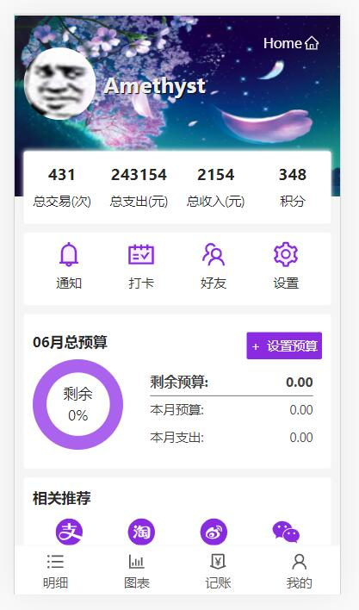

报表格式：

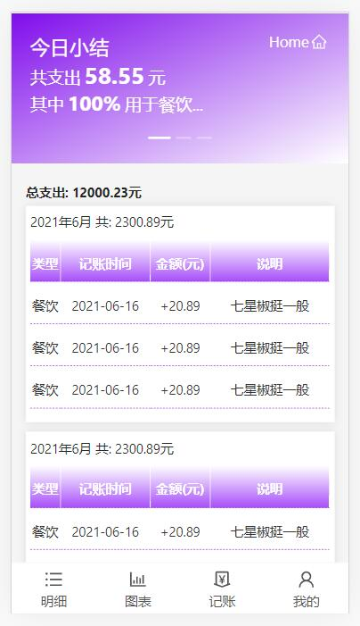

主界面格式：

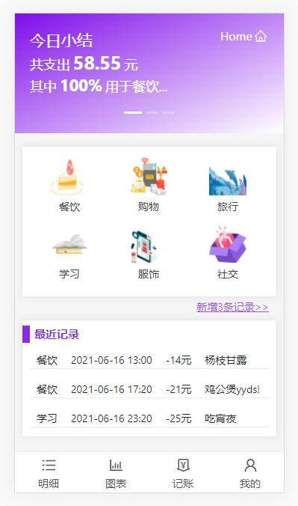

互动界面格式：

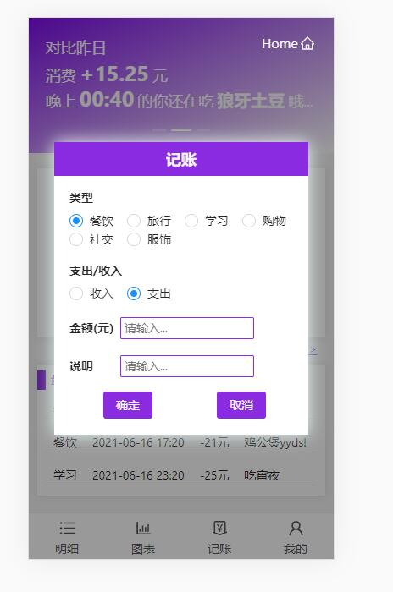

### 通信接口

WAP协议: 实现网络应用的协议。其内容包括定义消息的内容、消息类型的语法结构、域所包含的信息的含义，确定通信程序何时发送消息和接收消息的规则。

MQTT协议：轻量级基于代理的发布/订阅的消息传输协议，设计思想是开放、简单、轻量、易于实现。

ProtoBuf协议：网络传输协议，作为一种效率和兼容性都很优秀的二进制数据传输格式，可以用于诸如网络传输、配置文件、数据存储等诸多领域。

# 附录 功能模型

一、数据流图

1、顶层数据流图

各种信息相应

记录各种消费

用户

记账系统

查询各种信息

2、第0层

分析报告

记账信息

登录信息

导出报告

添加记录

用户

查看账单

3、第1层

1.用户登录与查看

用户

查看账单

二、数据字典

1、数据流

*逐项说明DFD中的每个数据流，可用下表格式描述。*

（1）xx数据流

|  |  |
| --- | --- |
| 名称： | *数据流名* |
| 简述： | *对数据流的简单说明* |
| 数据流组成： | *描述数据流由哪些数据项组成* |
| 数据流来源： | *描述数据流从哪个加工或源流出* |
| 数据流去向： | *描述数据流流入哪个加工或宿* |
| 注解： | *对该数据流的其它补充说明* |

（2）xx数据流

2、加工

*逐项说明DFD中的每个加工，可用下表格式描述。*

（1）xx加工

|  |  |
| --- | --- |
| 名称： | *加工名* |
| 加工编号： | *加工在DFD中的编号* |
| 简述： | *对加工的简单说明* |
| 输入数据流： | *描述加工的输入数据流，包括读哪些文件* |
| 输出数据流： | *描述加工的输出数据流，包括写哪些文件* |
| 加工逻辑： | *简要描述加工逻辑，可用小说明进行描述* |
| 注解： | *对该数据流的其它补充说明* |

（2）xx加工

3、文件（存储）

*逐项说明DFD中的每个文件或存储，可用下表格式描述。*（1）xx文件

|  |  |
| --- | --- |
| 名称： | *文件名* |
| 简述： | *对文件的简单说明* |
| 文件组成 | *描述文件的记录由哪些数据项组成(与数据流条目中描述方法相同)* |
| 写文件的加工： | *描述哪些加工写文件* |
| 读文件的加工： | *描述哪些加工读文件* |
| 加工逻辑： | *简要描述加工逻辑，可用小说明进行描述* |
| 注解： | *对该数据流的其它补充说明* |